**Tema 2: Elektrik we magnit zynjyrlary.**

**1.** Hemişelik toguň elektrik zynjyrlary

**2.** Elektrik zynjyrlary barada umumy düşünjeler

**3.** Elektrik zynjyrlaryň esasy kanunlary

**Elektrik zynjyrlar** diýlip, elektrik energiýanyň çeşmesinden, elektrik energiýany kabuledijiden we olaryň arasyny birikdirýän simlerden ybarat bolan sistema aýdylýar. Çeşmä, kabuledijä we elektrik energiýany çeşmeden kabuledijä geçirmek üçin peýdalanylýan simlere zynjyryň esasy elementleri diýilýär.

Çeşmede energiýanyň dürli görnüşleri (meselem, mehaniki energiýa, ýylylyk energiýasy, himiki energiýa we ş.m) elektrik energiýasyna öwrülýär. Kabuledijilerde bolsa, elektrik energiýa energiýanyň beýleki görnüşlerine (meselem, mehaniki, ýylylyk, ýagtylyk, himiki we ş.m) öwrülýär.

Elektrik zynjyrlaryň düzümine, şeýle-de kömekçi elementler diýip atlandyrylýan açarlar, ölçeýji abzallar we beýlekiler girýärler.

Elektrik zynjyrlar, üstünden geçýän toklaryň görnüşlerine baglylykda, hemişelik we üýtgeýän toklaryň zynjyrlaryna bölünýärler.

Zynjyryň, düzüminde elektrik energiýanyň çeşmesini saklaýan bölegine, aktiw bölegi, ony saklamaýan bölegine bolsa, passiw bölegi diýilýär.

Eger-de zynjyryň düzümine girýän elementleriň ählisi özara yzygider birikdirilen bolsa, onda oňa ýönekeý zynjyr diýilýär. Bu ýagdaýda zynjyryň ähli elementleriniň üstünden birdeň ululykdaky tok akyp geçýär. Eger-de, zynjyr şahalanýan bolsa, onda ol çylşyrymly zynjyry emele getirýär.

Elektrotehnikada, elektrik zynjyrlar hasaplanan wagtynda, ýagny çeşmeleriň elektrik hereketlendiriji güýçleriniň we togy kabuledijileriň garşylyklarynyň berlen ululyklary boýunça, olaryň üstünden geçýän toklar hasaplananda zynjyryň şahasy, zynjyryň düwüni, kontur ýaly bir näçe topografiki düşünjelerden peýdalanylýar.

**Şaha** diýlip zynjyryň elementleriniň yzygider birikdirilen bölegine aýdylýar.

**Düwün** diýlip, üçden az bolmadyk şahanyň birikýän nokadyna aýdylýar.

**Kontur** diýlip, elektrik zynjyrynyň birnäçe şahalarynyň üstünden geçýän islendik ýapyk ýola aýdylýar.

Çeşmäniň we kabuledijiň iş düzgünlerine görä, zynjyryň dört sany: nominal, boş işleýän, gysga utgaşdyrylan we ylalaşykly iş düzgünleri bardyr.

1)**Zynjyryň nominal iş düzgüni** diýlip, onuň düzümine girýän elementleriň naprýaženiýeleriniň, toklarynyň we kuwwatlarynyň olaryň uzak wagytlap, zaýalanman, ykdysady taýdan amatly we tygşytly işlemegine kepil geçilýän ululyklary bilen gabat gelmegine aýdylýar. Çeşmeleriň we kabuledijileriň nominal iş düzgünlerini kesgitleýän naprýaženiýäniň, togyň we kuwwatyň ululuklary olaryň tehniki pasportlarynda görkezilýär.

2)**Zynjyryň boş iş düzgüni** diýlip, çeşmeleriň we kabuledijileriň üstünden tok geçmeýän ýagdaýlaryna düşünilýär.

3)**Zynjyryň gysga utgaşdyrylan** iş düzgüni diýlip, onuň elementleriniň özara gysga birleşdirilen ýagdaýyna düşünilýär. Köplenç ýagdaýlarda bu iş düzgün, zynjyryň ýada ony düzýän elektrik enjamlarynyň hatardan çykmagyna getirýär.

4)**Zynjyryň ylalaýykly iş düzgüni** diýlip, çeşmäniň içki garşylygy bilen kabul edijiniň garşylygynyň özara deň bolan ýagdaýynda, çeşmeden kabuledijä maksimal energiýanyň berilmegine düşünilýär.

Fizika kursunda, elektrik toguň ýönekeýje zynjyrlarynyň hasaplanylylyş usullaryna seredýärler. Emma, durmuşda ulanylýan elektrotehniki enjamlaryň we gurallaryň esasyny, köplenç ýagdaýlarda çylşyrymly elektrik zynjyrlary düzýärler. Şonuň üçin şeýle zynjyrlaryň iş düzgünlerine akyl ýetirmek, olary hasaplap bilmek praktiki taýdan örän ähmiýetlidir.

**Elektrik zynjyrlaryň esasy kanunlary**

Elektrik zynjyrlarynyň esasy kanunlaryna Omuň we Krihgofyň kanunlary degişlidir. Hemişelik toguň elektrik zynjyrynyň passiw bölegi üçin Omuň kanunynyň aňlatmasy aşakdaky görnüşde ýazylýar:

. (1.1)

Bu kanun zynjyryň passiw elementini häsiýetlendirýän esasy elektrik ululyklarynyň arasyndaky baglanşygy kesgitleýär we ol aşakdaky ýaly okalýar. Zynjyryň passiw elementiniň üstünden geçýän *I* toguň ululygy elemente goýlan *U* naprýaženiya göni proporsionaldyr we onuň *R* garşylygyna ters proporsionaldyr. Doly zynjyr üçin Omuň kanunynyň aňlatmasy aşakdaky görnüşde ýazylýar:

, (1.2)

bu aňlatmada *E* we *Riç*−degişlilikde çeşmäniň elektrik hereketlendiriji güýji we onuň içki garşylygy; *R*−kabuledijiniň garşylygy.

Çylşyrymly elektrik zynjyrlary hasaplamak Kirhgofyň kanunlaryna esaslandyrlar. Onuň birinji kanuny elektrik zynjyrlarynyň düwünleri üçin ulanylýar we aşakdaky ýaly okalýar. Elektrik zynjyryň islendik düwüninde toklaryň algebraik jemi nola deňdir. Bu kanunyň matematiki aňlatmasy aşakdaky görnüşde ýazylýar:

, (1.3)

bu ýerde *In*−düwne birikýän n şahadaky tok, *k*−düwni emele getirýän şahalaryň sany.

1.1-nji suratda görkezilen elektrik düwüni üçin bu kanuny ulanyp, aşakdaky deňlemäni ýazyp bileris:

. (1.4)

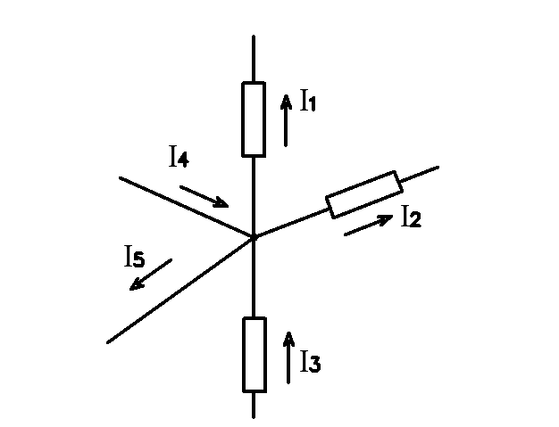

1.1-nji surat.

Toklar üçin deňleme düzülende düwünden cykýan toklar aýyrmak alamaty bilen, düwüne girýän toklar bolsa, goşmak alamaty bilen alynýar.

(1.4) aňlatmany aşakdaky görnüşde hem ýazyp bileris:

. (1.5)

(1.5) aňlatmadan görnüşi ýaly, düwüne gelýän toklaryň algebraik jemi düwünden çykýan toklaryň algebraik jemine deňdir.

Kirhgofyň ikinji kanuny zynjyryň ýapyk konturlary üçin ulanylýar we ol aşakdaky ýaly okalýar. Zynjyryň islendik ýapyk konturynyň düzümine girýän çeşmeleriň elektrik hereketlendiriji güýçleriniň algebraik jemi, bu konturyň passiw elementlerdäki naprýaženiýelerinyň peselmesiniň algebraik jemine deňdir. Bu kanunyň matematiki aňlatmasy aşakdaky görnüşde ýazylýar:

, (1.6)

bu ýerde *Ek*–konturyň düzümine girýän k çeşmäniň elektrik hereketlendiriji güýji; *Uk*–konturyň düzümine girýän *k* elementdäki naprýaženiýe peselmesi; *n*–konturdaky elektrik hereketlendiriji güýçleriň çeşmeleriniň sany; *m*–konturyň passiw elementleriniň sany.

1.2-nji suratda görkezilen a-b-c-d-a ýapyk kontur üçin Kirhgofyň ikinji kanunyny ulanyp, aşakdaky deňligi ýazyp bileris:



ýa-da

. (1.7)

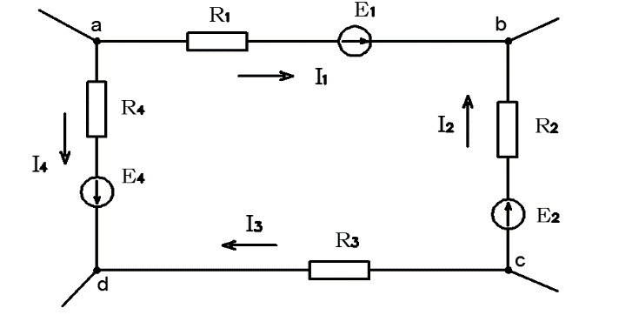

1.2-nji surat

(1.7) deňleme düzülende kontur boýunça aýlawyň ugry sagat diliniň hereketiniň ugruna alyndy.

(1.7) deňligi aşakdaky görnüşde hem ýazyp bileris:

 (1.8)

(1.8) aňlatmadan görnüşi ýaly zynjyryň islendik ýapyk konturyndaky naprýaženiýeleriň algebraik jemi nola deňdir.

Hemişelik toguň çeşmesi tarapyndan öndürilýän we zynjyryň passiw böleginde harçlanýan energiýalar aşakdaky görnüşde ýazylýar:

 (1.9)

 (1.10)

Wagt birliginde energiýanyň bir görnüşden beýleki görnüşe öwrülişiniň intensiwligini häsiýetlendirmek üçin kuwwat düşünjesi peýdalanylýar. Hemişelik toguň zynjyrynda çeşmäniň we kabuledijiniň kuwwatlary aşakdaky görnüşde ýazylýar:

, ( 1.11)

. (1.12)

Energiýnyň we kuwwatyň ölçeg birligi bolup degişlilikde Joul [*J*] we Watt [*W*] peýdalanylýar. [1*J*]=[1*W*]·[1*s*]. Şeýle-de energiýa kilowatt sagatlarda hem ölçenilýär. 1 *kW∙sag*.=3,6∙106 *J*.

Energiýanyň saklanmak kanunyna görä, elektrik energiýanyň çeşmelerinde öndürilýän kuwwatyň mukdary, zynjyryň passiw elementlerinde elektrik energiýanyň beýleki görnüşine öwrülýän kuwwadynyň mukdaryna deňdir:

, (1.13)

bu ýerde *∑EI*−zynjyryň düzümine girýän çeşmeler tarapyndan öndürilýän kuwwatlaryň jemi; *∑RI2−*passiw elementlerdäki kuwwatlaryň jemi.

(1.13) aňlatma kuwwatlaryň deňagramlylygynyň deňlemesi diýilýär.

Elektrik zynjyrlaryň peýdaly täsir koeffisiýenti aşakdaky görnüşde kesgitlenýär:

, (1.14)

bu aňlatmada *RI2*−kabuledijiniň kuwwaty; *RiçI2*−çeşmede ýitirilýän kuwwat; *RçI2*−geçiriji simlerde ýitirilýän kuwwat.